ACTIVITY PERTEMUAN 3

**NAMA : Muhammad Tarmidzi Bariq**

**NPM : 51422161**

**KELAS : 3IA11**

**MATERI : JAVASCRIPT, JQUERY. AJAX**

**MATA PRAKTIKUM : PEMOGRAMAN WEBSITE**

(Screenshoot langkah-langkah sesuai video pembelajaran dan jelaskan dengan ringkas)

ACT

Percantik tampilan website yang telah dibuat

Screenshot code dan output

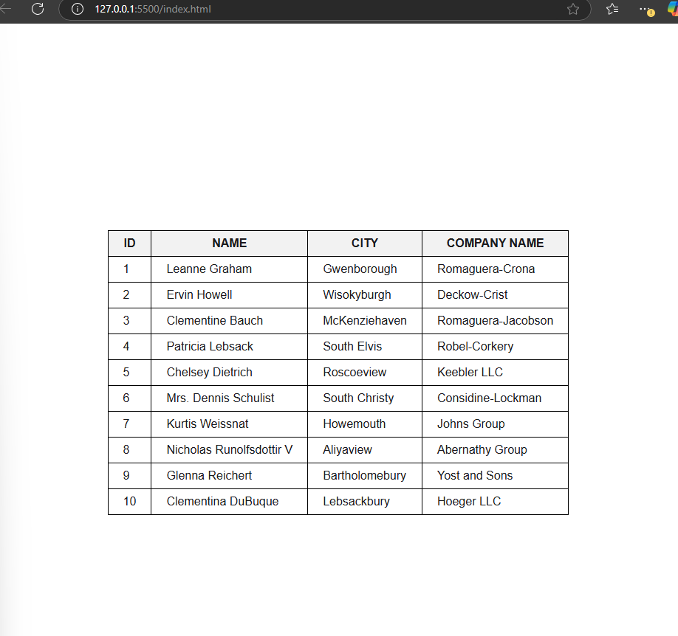

Index.html

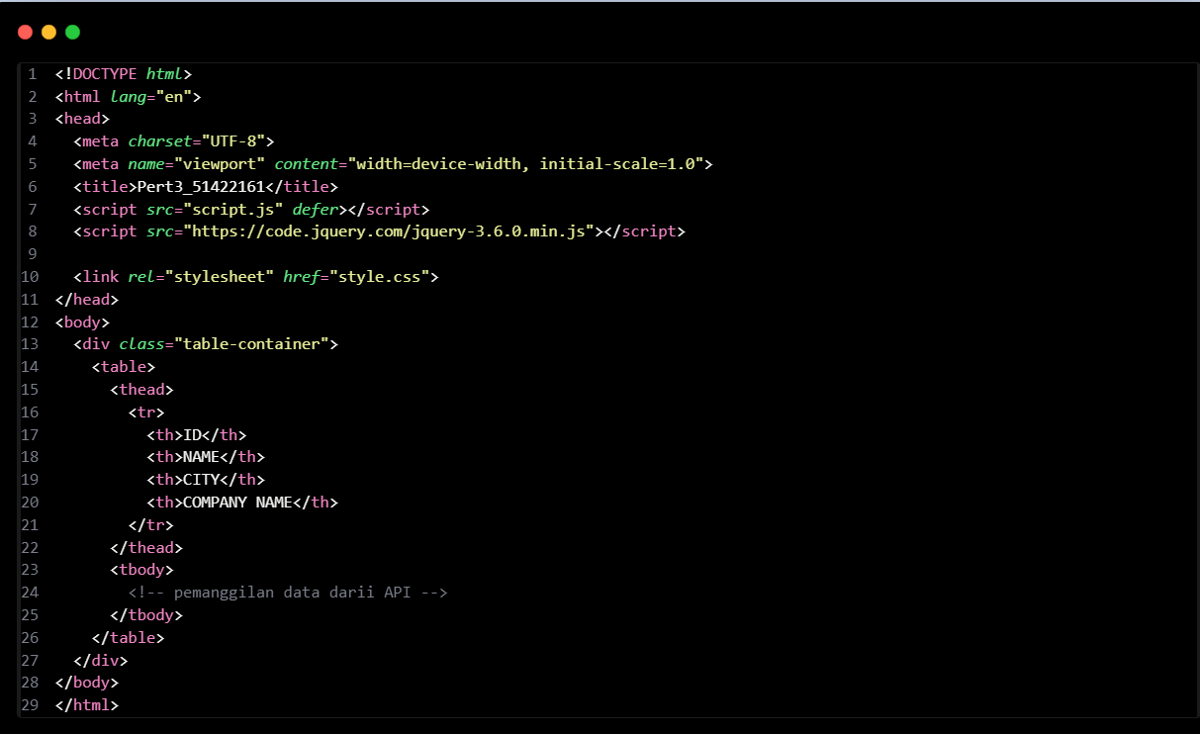

Script.js

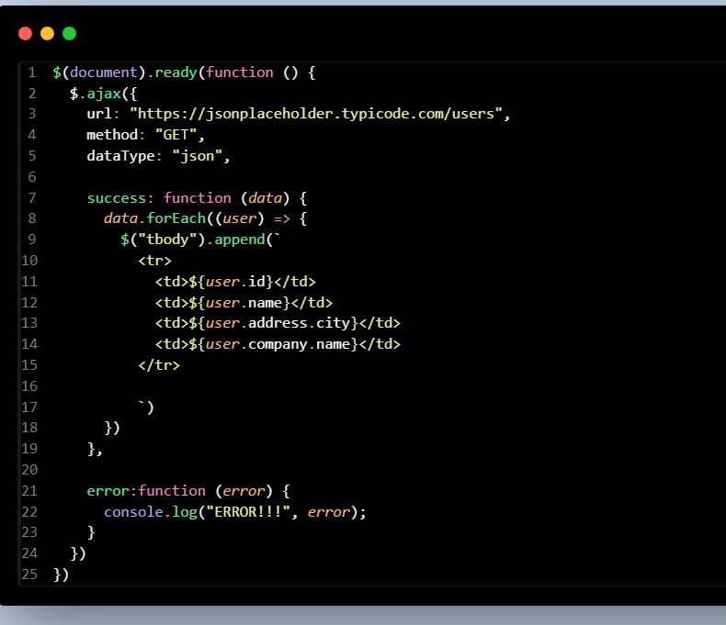

Stylel.css

